Консультация для родителей.

**«Гигиена одежды вашего ребёнка»**

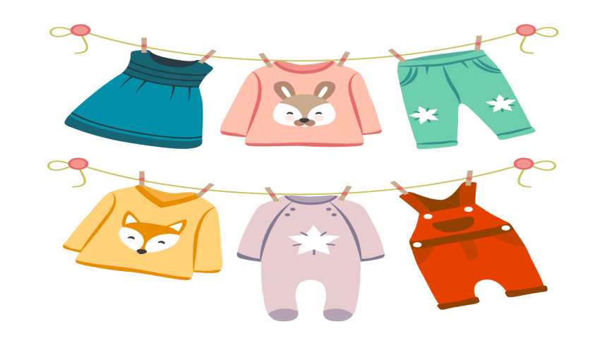

В настоящее время, при огромном выборе товаров для детей, в частности одежды, легко растеряться от изобилия. Каждый родитель желает одеть свое чадо в самые нарядные и красивые вещи, но иногда при этом мамы и папы забывают о безопасности и гигиенических нормах, касающихся детской одежды. Какими качествами должна обладать детская одежда, которую не страшно надеть на малыша?  Какие материалы подходят ребенку, а использования каких стоит избегать?

Детская одежда, в первую очередь, должна быть практичной и удобной для ребенка, а если она соответствует требованиям гигиены, то будет защищать вашего ребенка от всех вредных воздействий окружающей среды. Одежда, не отвечающая гигиеническим требованиям, может пропускать солнечные лучи, которые могут привести тепловому удару, продуваться сильными порывами ветра и пропускать влагу, приводя к различным простудным заболеваниям. Но слишком герметичная детская одежда, не пропускающая воздух, одежда которая «не дышит», сделанная из синтетических материалов, также может принести вред вашему ребенку. Наиболее оптимальный вариант, в таком случае, это одежда для ваших малышей, сделанная из хлопчатобумажных тканей и других натуральных материалов.

Еще одно правило гигиены для детской одежды – это чистота.Содержать одежду ребенка в чистоте – это основная задача родителей, а также воспитание в ребенке чувства чистоплотности. Одежда ребенка должна размещаться на отдельной полке в шкафу или в отдельном шкафу, а верхняя одежда находиться отдельно от взрослой – на вешалке в прихожей. Приучать ребенка к поддержанию чистоты своей одежды, аккуратности и бережливости – вот еще одна задача родителей по обеспечению безопасности ребенка в плане гигиенических условий и требований.

         Гигиенические требования к детской одежде основываются на возрастных анатомо-физиологических особенностях детей.  По мере развития дети осваивают новые движения, совершенствуют приобретенные двигательные умения и навыки. Одежда их должна соответствовать величине и пропорциям тела, давать свободу движениям. Эти качества обеспечиваются размером и покроем одежды. Тесная одежда ограничивает движения, затрудняет кровоток, а иногда препятствует свободному дыханию. Все это мешает росту и развитию.  Из одежды детей следует исключить тугие пояса, узкие проймы, опоясывающие резинки. Основную тяжесть одежды необходимо переносить на плечи.

Слишком свободная, большая по размеру одежда также затрудняет движения. В соответствии с возрастными стандартами физического развития установлены стандартные размеры детской одежды. Один размер одежды может быть использован для детей с разницей в росте не более 10—12 см.  Говоря об одежде для детей, нельзя не упомянуть и о детской обуви. Детская обувь – особо важный аспект для родителей. Выбирая обувь для своей дочери или сына, необходимо обращать внимание на качество, производителя и материал, из которого она сделана. Во все времена предпочтение отдавалось изделиям из натуральных материалов. Для обуви – натуральная кожа, мягкая, практичная и долговечная, для одежды – шерсть, лен, хлопок. Детская одежда из шерсти, имеющей более пористую структуру, является более теплой, чем льняная. Для жарких летних дней отлично подходит хлопок. Подобная одежда прекрасно впитывает влагу, выделяемую телом, и при этом позволяет коже дышать. Хлопчатобумажные вещи отлично отстирываются и сохраняют цвет благодаря своей структуре, которая обеспечивает стойкость красителям.

         С точки зрения гигиенических требований, одежда из синтетических тканей, которая может быть и очень красивая, неподходящий вариант для ребенка. Она не обладает достаточной вентиляцией и может вызывать раздражения на коже ребенка. Такую одежду следует одевать в исключительных случаях, но не постоянно. Детская одежда из натуральной шерсти не очень подходит для повседневной носки, так как при частых стирках теряет красивый внешний вид. Для детей хорошо подойдут трикотажные вещи, они удобны, приятны к телу и красиво смотрятся и при бережной стирке дольше сохраняют вид. Конечно, не стоит забывать и о модных тенденциях, новых материалах и их сочетаниях. Дабы выдержать жесткую конкуренцию производители детской одежды стараются максимально приблизиться к гигиеническим требованиям в одежде, комбинируя материалы, сочетая цвета.           Среди разнообразия моделей и комбинаций одежды для малышей и детей постарше следует выбирать ту, которая подходит по всем параметрам к именно вашему ребенку. Изделия из натуральных тканей в мелкий рисунок универсальны и имеют привлекательный внешний вид. Выбор цветовой гаммы также должен соответствовать цвету глаз, волос и оттенку кожи. К примеру, для худеньких девочек прекрасно подойдут пышные платья и юбочки. Выбирая одежду для детей, не стоит копировать модели и фасоны взрослых, так как они могут совершенно не подходить к фигуре ребенка и испортить весь внешний вид. Красиво одевать ребенка и при этом соблюдать требования гигиены станет не такой сложной задачей, если учитывать несложные правила.

       Гигиенические требования к детской одежде зависят от ее назначения. При этом одежда детей каждой возрастной группы имеет свои особенности. Одежда для детей 2—3 лет и для дошкольников существенных различий не имеет. Терморегуляция в этом возрасте уже достигает значительного развития, и организм лучше справляется с температурными колебаниями наружного воздуха. Покрой одежды должен обеспечивать большой доступ воздуха к телу. Штанишки шьются до колена, нижние рубашки — с большим вырезом. Закаленные дети и зимой в помещении могут ходить в носках. Белье и платье для детей этого возраста целесообразно шить из хлопчатобумажных тканей, обладающих высокими гигиеническими свойствами и хорошо переносящих стирку.

Гигиенические требования к одежде для пребывания на воздухе зависят от времени года и климатических условий.

        Летом в теплые и жаркие дни одежда состоит из 1—2 слоев. Свободный покрой ее обеспечивает широкий доступ воздуха к поверхности тела. На пошив используются ткани, обладающие высокой воздухопроводностью: тонкие сорта хлопчатобумажной ткани, шелковая, льняная.

Чтобы предупредить перегревание, применяются ткани светлых тонов. Во время пребывания на солнце обязательно надевать легкий головной убор (панаму, косынку).  В переходное время года следует надевать теплый шерстяной трикотажный костюм или осеннее пальто. В дошкольном возрасте пальто может быть заменено комбинезоном из водоотталкивающей ткани на шерстяной подкладке.           Верхняя одежда, предназначенная для холодного времени года, должна обладать высокими теплозащитными свойствами, отличаться малой воздухопроницаемостью и малой гигроскопичностью. Лучшие условия для свободы движений создаются при ношении комбинезонов. Появление новых синтетических тканей открывает перспективу создания более легкой и теплой зимней одежды.        Обувь также предохраняет организм от неблагоприятных метеорологических влияний и от механических повреждений. Будучи нерационально построенной, она может препятствовать нормальному функционированию стопы и приводит к различным деформациям — плоскостопию, искривлению пальцев, и др. Известно, что не только у взрослых, но и у детей довольно часто возникают, уплощения стопы, деформации пальцев, потертости. Обувь может препятствовать нормальному развитию стопы.

 Ортопеды не рекомендуют надевать чужую обувь, бывшую в употреблении.

Обувь следует подбирать соответственно размеру стопы, чтобы не стеснять ногу и не нарушать кровообращения. Спортивная обувь должна быть легкой, удобной. Как показали длительные наблюдения и исследования, для физкультурных занятий очень удобны и гигиеничны тапки или кеды, которые изготавливаются из прорезиненной ткани с рифленой подошвой.

           Итак, чистота вещей, удобство при носке и гигроскопичность, то есть, способность впитывать и испарять влагу, обеспечивая хорошую вентиляцию – вот основные правила соблюдения гигиенических требований к детской одежде. Ведь безопасность ребенка – самое важное для родителей. Даже при выборе неподходящей одежды для малыша есть риск причинения некого вреда его здоровью.